จดหมายข่าว องค์การบริหารส่วนตำบลหันนางาม
ประจำเดือน กรกฎาคม พ.ศ. 2559

ร่วมทำโรงทาน ณ วัดสว่างอารมณ์

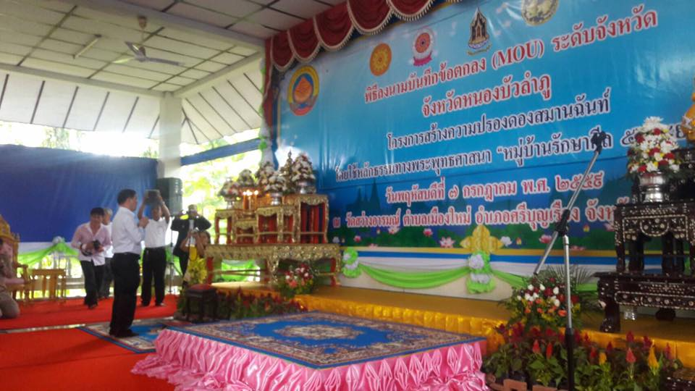
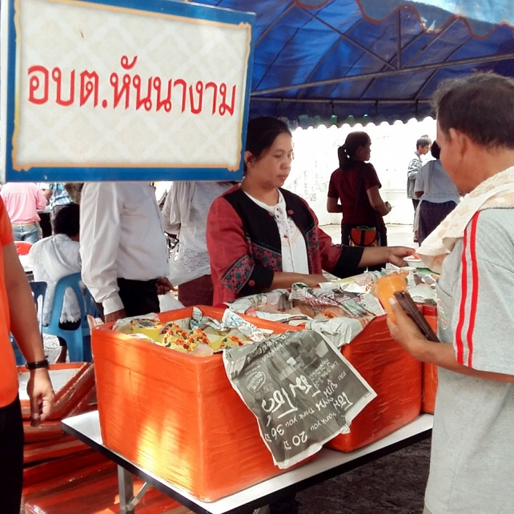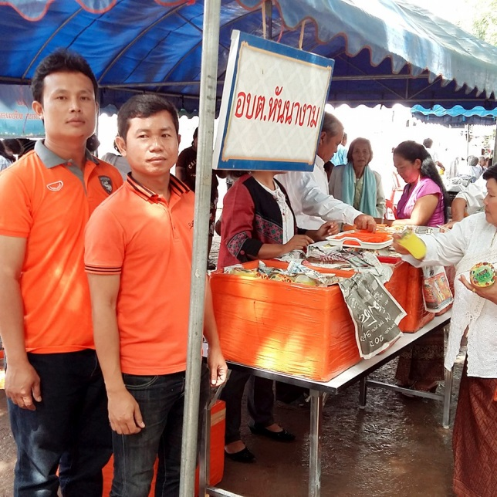
องค์การบริหารส่วนตำบลหันนางาม ได้ร่วมทำโรงทานในโครงการสร้างความปรองดองสมานฉันท์ โดยใช้หลักธรรมทางพรพุทธศานา "หมู่บ้านรักษาศีล 5" ในวันที่ 7 กรกฏาคม 2559 ณ วัดสว่างอารมณ์ ต.เมืองใหม่

การจัดเก็บภาษีป้าย
1. ป้ายที่ต้องเสียภาษีป้าย ได้แก่ ป้ายแสดงชื่อ ยี่ห้อ หรือเครื่องหมายที่ใช้ในการประกอบการค้า หรือประกอบกิจการอื่นเพื่อหารายได้ ไม่ว่าจะแสดง หรือโฆษณาไว้ที่วัตถุใด ๆ ด้วยอักษร ภาพ หรือเครื่องหมาย ที่เขียน แกะสลัก จารึก หรือทำให้ปรากฏด้วยวิธีใด ๆ
2. ผู้มีหน้าที่เสียภาษีป้าย ได้แก่ เจ้าของป้าย
ระยะเวลาการยื่นแบบแสดงรายการเพื่อเสียภาษีป้าย
เจ้าของป้ายที่มีหน้าที่เสียภาษีป้ายต้องยื่นแบบแสดงรายการภาษีป้าย(ภ.ป.1)ภายในเดือนมีนาคมของทุกปี
การชำระภาษีป้าย
เจ้าของป้ายมีหน้าที่ชำระภาษีป้ายเป็นรายปี ภายใน 15 วัน นับแต่วันที่ได้รับแจ้งการประเมิน

ภาษีป้าย

งานจัดเก็บรายได้ กองคลัง องค์การบริหารส่วนตำบลหันนางาม โทรศัพท์ 042-353399

